THỰC ĐƠN NGÀY 8 THÁNG 11 NĂM 2022

ĂN SÁNG | ĂN TRƯA | TRÁNG  MIỆNG | ĂN XẾ
-Sữa netsure  -Bún gạo nấu tôm  -Bún gạo xào hải sản  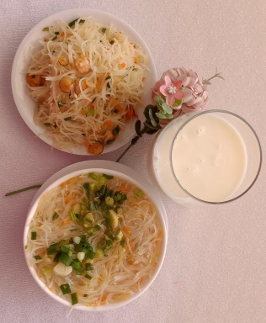 | -Cơm  -Bí đỏ hấp tôm giò sống rau củ sốt lê  -Mướp xào nấm rơm (SDD)  -Mướp luộc (DC_BP)  -Canh bầu cá lóc  -Dua hấu  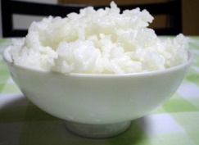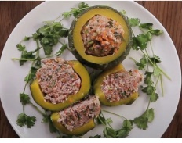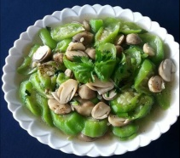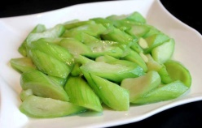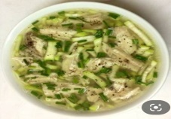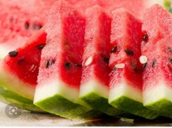 |  | -Cháo lươn đậu xanh  -Puding bắp (AH)  